**Escape from SPACE**

목차

1.게임 개요

1. 게임 이름
2. 장르와 플랫폼
3. 시놉시스
4. 게임 기획 의도와 동기
5. 게임 목표
6. 게임 특징
7. 게임의 진행 방식
8. 타겟층

2.게임 UI 디자인

1. 조작법
2. 맵 구성요소,적 유닛 설명 및 UI

3.지향점 및 컨텐츠적 보충점,개선점

**게임 개요**

**게임 이름 :** Escape from SPACE(공간으로부터 탈출하라, SPACE에서 탈출하라 라는 다중적 의미)

**장르 및 플랫폼**

-장르 : 2D 횡스크롤 퍼즐 플랫포머

-플랫폼 : 모바일

**시놉시스 :** 과학 기술이 크게 발전하게 된 먼 미래,‘SPACE’라는 기업에서 어떤 물체든지 원하는 곳으로 보낼 수 있는 공간 이동기를 발명해낸다. 당연하게도 전세계는 진정한 기술 혁명이 이루어졌다며 기뻐했고 SPACE사는 국가와 맞먹는 엄청난 크기로 성장하게 된다. 그러나 SPACE사는 그 기술을 이용하여 세계 전체를 정복하려는 계략을 가지고 있었고 그 사실을 깨닫게 된 SPACE사의 직원 중 한명인 주인공(플레이어)는 사내 유일하게 완성된 공간 이동기를 훔쳐 달아난다. **주인공은 이제 SPACE사의 정보 유출 방지 시설을 탈출해 이 사실을 세계에 알려야 한다.**

**게임 기획 의도와 동기 :** 나는 평소에 ‘공간이동’‘시간여행’’디스토피아 SF’라는 소재에 흥미가 있었다. 그래서 나는 이 게임에 이러한 SF적인 요소를 넣어보고 싶었고, 그런 게임은‘탈출’과’퍼즐’이라는 장르에 매우 잘 맞다고 생각했다. 그래서 나는 제일 먼저 ‘포탈’시리즈를 생각해내었고, 이 ‘포탈’이라는 게임처럼 공간을 활용하여 탈출하는 게임을 기획하기로 하였다. 게임의 난이도가 어려운 편에 속하기에 플레이어들은 주어진 시간 내에 공간 이동을 활용하며 수많은 시행 착오를 겪을 것이며, 결국 해내었을때의 즐거움을 유저들에게 주고자 이 게임을 기획했다.

**게임 목표:**

스토리적 목표:주인공이 SPACE사의 건물을 탈출하여 SPACE사가 꾸미고 있는 음모를 세계에 알릴 수 있게 한다.

게임 플레이적 목표 : 스테이지를 하나씩 클리어 해나가며 게임을 진행하고, 최종 스테이지를 클리어하여 스토리적 목표에 달성 하는 것이 게임 플레이적 목표이다.

**게임 특징**

**1.’돌아가는’ 형식의 공간 이동 능력을 활용한다는 점에서**

**2.미리 고민해보고 푸는 재미, 직접 해보면서 푸는 재미를 모두 느낄 수 있는 퍼즐 게임**

**3.자신의 아군은 없고 갇혀있다는 느낌이 가득한 싸늘한 분위기의 그래픽**

**4.무한한 시행착오를 겪으면서 플레이 할 수 있는 여타 퍼즐 플랫포머(Ex.포탈 시리즈)와는 다르게 존재하는 능력 사용의 제한과 시간 제한**

**게임의 진행 방식**

**1.플레이어는 스테이지(맵)에서 다음 스테이지로 넘어갈 수 있는 문을 찾아가 다음 스테이지로 넘어가야 한다.**

**2.문은 버튼을 누르면 열리거나, 특정 열쇠를 찾는 등의 행동으로 열 수 있다.**

**3.공간 이동 능력의 HP 소모량(실질적인 사용 가능 횟수)와 제한시간은 스테이지마다 다르다. 이 제한시간과 공간 이동 제한 횟수 안에서 스테이지를 클리어 해야한다.**

**타겟층**

**큰 시간을 들이지 않고 머리를 굴리며 오랫동안 짬짬이 할 수 있는 게임으로 제작한다(Ex.바운스볼)**

**주 타겟층 : 간단한 조작으로 다양한 퍼즐을 해결하고 싶어하는 퍼즐 플랫포머 마니아(10대 후반~20대 초,중반의 남성)**

**보조 타겟층 : 시간이 날 때 짬짬이 할 수 있는 게임을 원하며 진행이 막힐 때 친구들과 함께 고민하고 해결 할 수 있는 10대 초-중반의 학생들(주로 남성)**

**게임 UI 디자인**

**1)기본 UI디자인**

터치하면 오디오 설정 화면으로

넘어가게 된다.

**시작 화면**

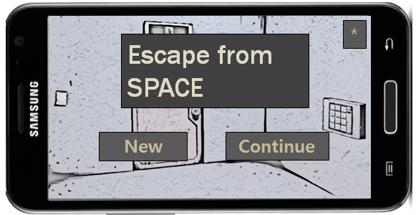

저장된 게임을 이어서 플레이한다.

새로운 게임을 시작한다.

배경을 터치할 경우 문이 흔들리는 식이나 버튼이 반짝이는 등의 연출을 넣는다.

**Continue를 터치했을 때의 화면**

시작 화면으로 돌아간다.

현재 저장 파일 수를 나타낸다.

파일 선택 후 이 버튼을 누를 시 그 저장파일을 삭제한다.

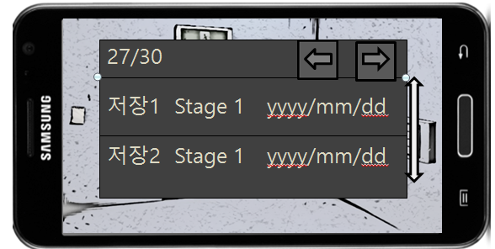

위,아래로 스크롤하여 저장 파일을 둘러볼 수 있다.

저장한 파일명과 어떤 스테이지인지, 저장한 년월일을 표시한다. 한 번 터치시 선택,두 번 터치시 그 게임을 실행한다.

**-저장은 30개의 파일까지 할 수 있다.**

**-저장은 스테이지를 넘어가는 시점에서 자동으로 되도록 하고, 게임 내에서 일시정지하여 저장할 수 있도록 한다.**

**설정 화면**

게임의 전체적인 음량을 슬라이더를 좌우로 움직임으로써 조절한다.

터치하면 시작 화면으로 이동한다.

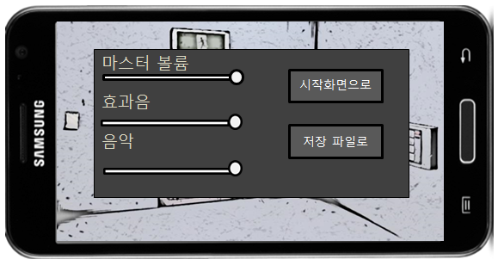

배경음악의 음량을 슬라이더를 좌우로 움직임으로써 조절한다.

점프,문 열림,문 닫힘,아이템 사용등의 효과음 음량을 슬라이더를 좌우로 움직임으로써 조절한다.

터치하면 저장 파일 선택 화면으로 이동한다.

**인게임 UI디자인**

조작 UI를 좌우 반전시킨다.

**인 게임 기본 화면**

일시 정지

주인공

스테이지 제한시간

다음 스테이지로 가는 문

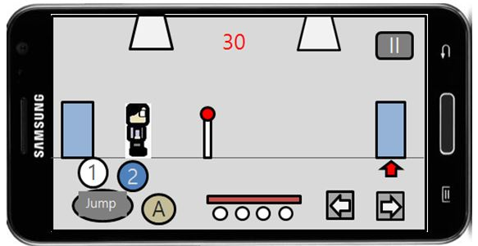

화이트홀 생성

주인공:플레이어가 조작하는 주인공

스테이지 제한 시간: 현재 스테이지를 클리어 하는데 남은 시간을 나타낸다.0이 되면 게임 오버 된다.

일시 정지:게임을 잠시 일시 정지하고,저장 또는 게임을 나가는 것이 가능하다.

화이트홀 생성: 현재 있는 위치에 화이트홀(공간 이동시 나타날 지점)을 생성한다.

공간 이동:화이트홀이 있는 곳으로 순간이동한다.

상호작용:오브젝트를 들거나,보거나,문을 여는데 사용한다.

점프:위로 점프한다.

다음 스테이지로 가는 문: 이 문 앞에서 상호작용하면 다음 스테이지로 갈 수 있다.

HP:남은 HP를 말한다.0이 되면 게임 오버 된다

남은 공간 이동 사용 횟수:이 스테이지에서 더 사용할 수 있는 공간 이동 횟수를 말한다.

방향키:터치하면 선택한 방향으로 주인공이 움직인다.

HP

남은 공간 이동 사용 횟수

상호작용

점프

공간이동

방향키

**좌,우 이동,점프 UI(노란색=터치,테두리가 없는 붉은 화살표=이동 방향)**

**\*이동할 경우,0.5초마다 주인공이 달리는 이미지가 변환된다.**

**우측** 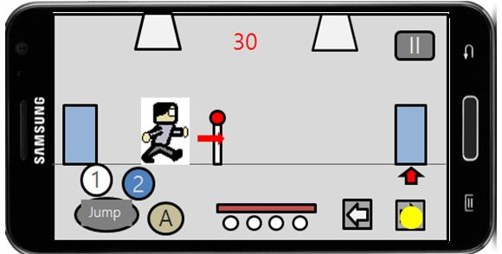 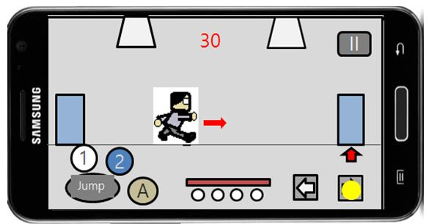

**좌측**

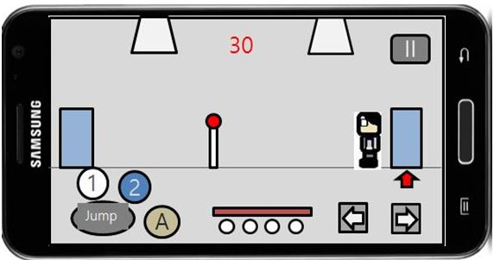

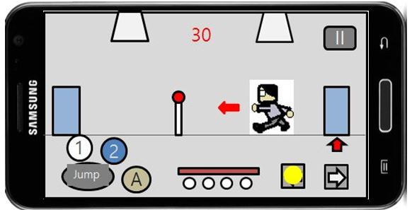

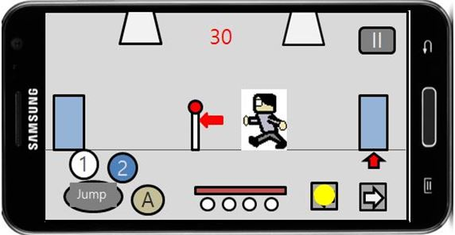

**점프**

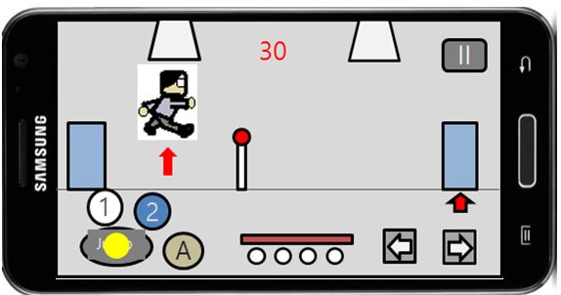

점프의 높이는 지면상에 있을 때 주인공의 목과 머리의 경계로 한다.

제자리에서 점프할 시에는 달리기 모션으로 변환되어 점프한다.

**공간이동1-화이트 홀 생성 연출**

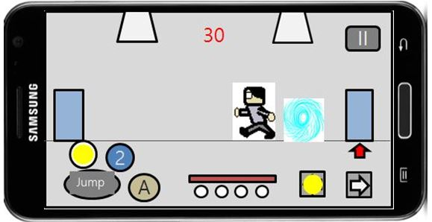

화이트 홀 생성시에는 하늘색 태풍 구름 스프라이트가 수면에 돌멩이를 던졌을 때 처럼 안에서 밖으로 퍼져 나오는 형태로 생성된다.

화이트 홀은 태풍의 회전처럼 움직이며 다른 화이트 홀을 생성할 때 까지 유지된다.

**공간 이동2-공간 이동 UI**

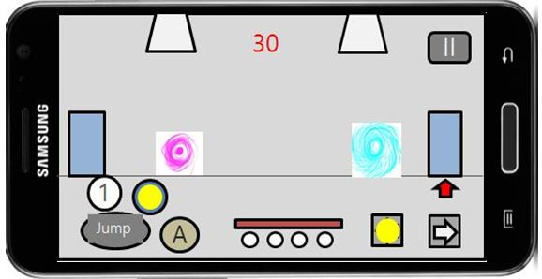

공간 이동 사용시 주인공 스프라이트가 위와 같은 보라색 스프라이트에 빨려 들어가는 효과를 넣고, 주인공 스프라이트가 사라지면 위의 보라색 스프라이트는 사라진다. 이 과정 동안 걸리는 시간은 0.5초로 하며, 화이트 홀에서 주인공이 나오는 딜레이는 0.3초로 한다.(‘오버워치’ 트레이서의 ‘시간 역행’ 이펙트와 비슷하다)

**0.3초**

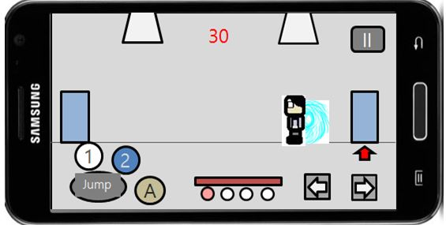

공간 이동이 완료되면,잔여 공간 이동 횟수의 원이 채워지고 체력이 소모된다.

맵(스테이지)요소와 적 유닛 설명 및 UI

1. **낙사 지점**

발판

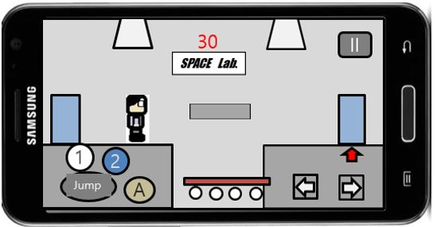

낙사 지점

-위 이미지의 낙사 지점 아래로 떨어질 경우에 주인공은 무조건 즉사한다.

-낙사 지점을 피하기 위해서는 점프로 발판을 활용하여 진행하거나 공간 이동 능력을 활용하여 진행 할 수 있다.

* 1. **낙사의 예시**

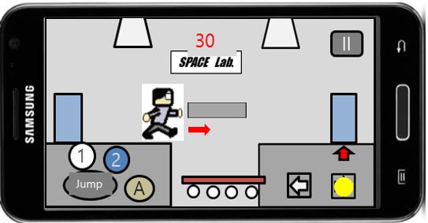

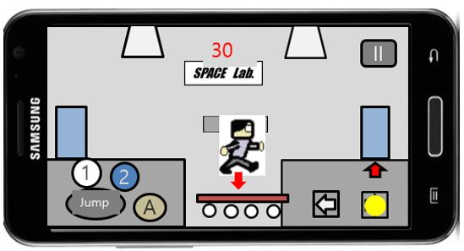

이렇게 낙사 지점으로 떨어지게 되면 ‘주인공’의 사망조건 ‘낙사’가 발동되어 게임 오버된다.

1. **블록**

블록은 상호작용으로 들어내어 공격을 막거나 발판으로 사용할 수 있는 오브젝트이다.

**2-1. 블록으로 막아낼 수 있는 공격들**

블록이 막아내는 공격은 다음과 같다.

유도 광선의 레이저 공격(이 때,블록을 유도 광선 에너지 구체 위에 떨어뜨리면 광선 작동이 멈춘다)

포탑의 탄환 공격

**2-2. 블록으로 막아낼 수 없는 공격들**

막아내지 못하는 공격은 다음과 같다.

레이저 포탑의 정조준

포탑의 에너지 구체(블록을 통과한다)

에너지 방벽의 경우 통과하지 못하고 튕겨진다

**2-3. 블록 특이사항**

공격을 맞더라도 파괴되지 않는다

유도 광선의 작동 정지를 위해 사용된 블록은 다시 상호작용으로 들어내어 활용할 수 있다.

블록을 들고 있을 때 공간이동을 사용할 시,블록을 든 채로 공간이동한다.

**블록 인게임 UI**

포탑

블록

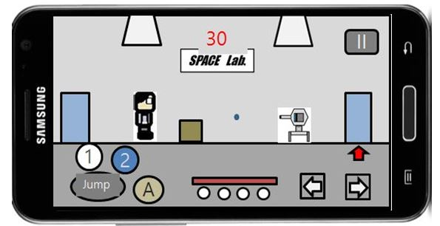

**2-4. 블록을 활용하여 포탑의 공격을 막아내는 예시**

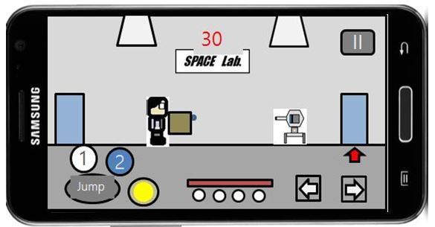

상호작용(A)로 블록을 들어내어 포탑의 공격을 막아내는 모습이다.

**2-5. 블록을 활용하여 유도 광선을 막고 작동을 정지시키는 예시**

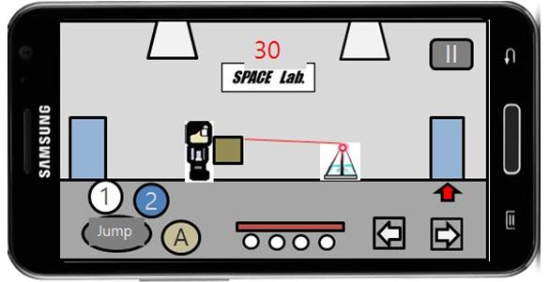

블록은 유도 광선의 공격을 무조건 막아낸다

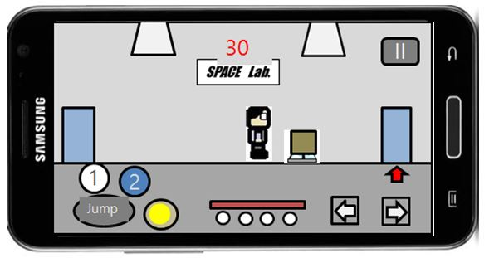

블록을 이렇게 유도 광선의 에너지 구체에 접촉시킴으로써 작동을 중지시킬 수 있다.(이 때 사용한 블록은 다시 활용 할 수 있다)

**3.고정 발판과 움직이는 발판**

낙사 지역을 피할 수 있도록 돕는 오브젝트이다.

-고정 발판과 움직이는 발판으로 나뉘며, 움직이는 발판은 횡으로 움직이는 발판과 종으로 움직이는 발판으로 나뉜다.

-발판의 공격 방어 가능 여부는 블록과 같다.

**3-1.고정 발판**

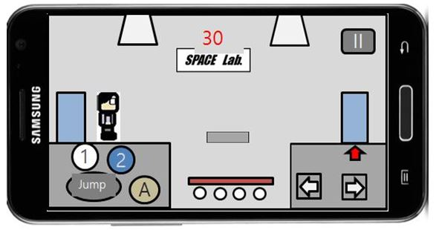

점프로는 이동할 수 없는 거리를 넘나들기 위해서 활용되는 가장 기본적인 발판이다.

**3-2. 횡 방향으로 이동하는 발판**

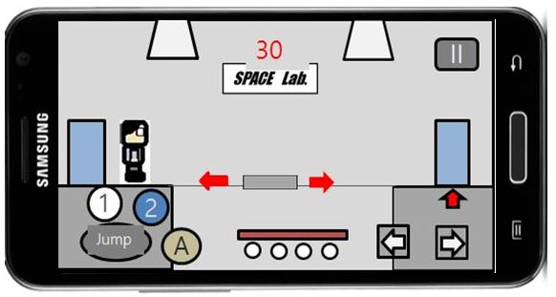

점프로는 이동할 수 없는 거리를 이어주거나, 타이밍을 맞추어서 상대의 공격을 막는 용도로 활용할 수 있는 발판이다.

**3-3. 종 방향으로 이동하는 발판**

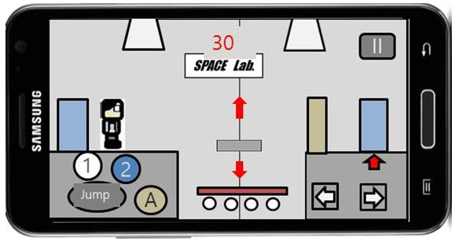

높이 때문에 이동이 불가능한 장소로 이동을 할 수 있게 하거나 타이밍을 맞추어 상대의 공격을 막는 용도로 활용할 수 있는 발판이다.

**4.버튼**

버튼 앞에서 상호작용 할 경우 문이 열린다.

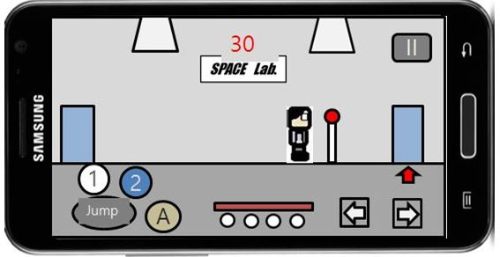

버튼의 기본적인 배치이다.

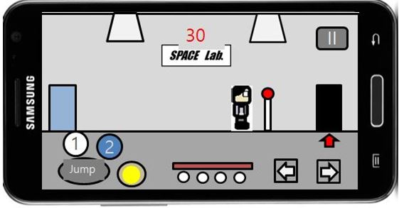

버튼에 상호작용할시 문이 열린다.

문이 열리는 지속시간이 있을 경우,문 위에 작게 숫자가 표시된다.

**5. 레이저 포탑**

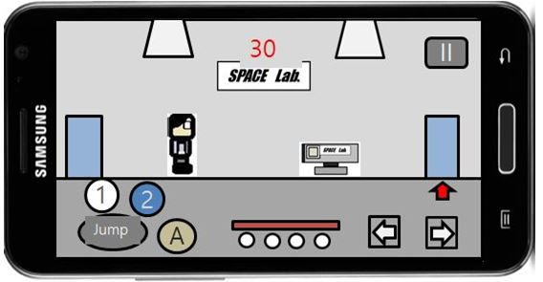

레이저 포탑의 기본 배치

레이저 포탑은 주인공을 정조준하여 폭발시켜 큰 데미지를 입히는 유닛이다.

데미지가 큰 대신, 가장 회피하기 쉬우며 회피 방법도 다양하다.

-레이저 포탑은 천장 또는 바닥에 배치된다.

**5-1. 레이저 포탑의 공격**

레이저가 주인공을 따라가는 범위

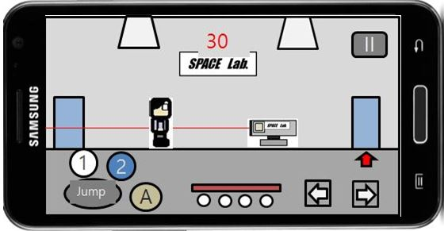

레이저 포탑을 마주치고 0.3초후 레이저 포탑이 정조준을 시작한다.

한번 정조준이 되면 조준선은 움직이지 않고 1초 후에 폭발시킨다.

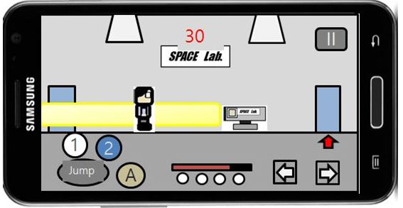

폭발에 주인공이 맞았을 경우 주인공의 HP가 30만큼 감소한다.

**6.유도 광선**

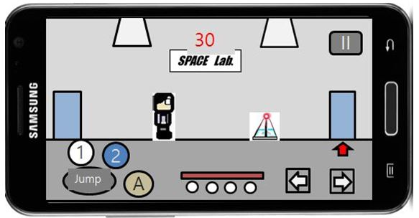

유도 광선의 기본 배치

유도 광선은 주인공에게 연결되어 지속 피해를 입히고 이동속도를 감소시키는 유닛이다. 여러 개가 배치될 경우 까다로운 장애물이 될 수 있다.

유도 광선은 바닥,천장,벽면에 배치된다.

**6-1.유도 광선의 공격**

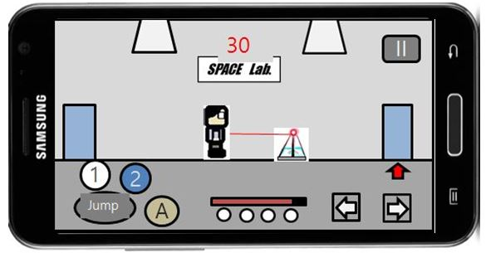

유도 광선의 사거리(주인공을 눕힌 길이의 1.5배 정도)에 접근하게 되면 유도 광선이 주인공에게 연결되고 이동속도가 90%로 줄어든다.

데미지는 초당 6데미지가 도트 데미지로 입혀진다.

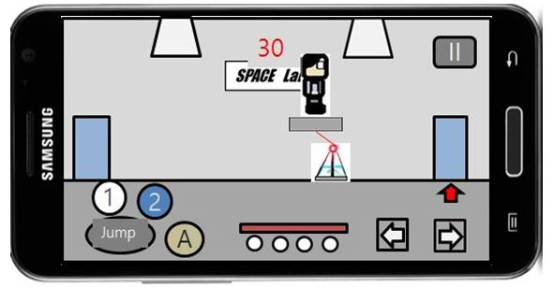

유도 광선은 블록, 발판 등 모든 유닛에 의해 간섭된다.



블록을 이용해 유도광선을 방어하는 모습이다.



유도 광선의 에너지 구체에 다른 오브젝트가 닿을 경우에 유도 광선의 기능은 영구히 정지된다.

**7.포탑**

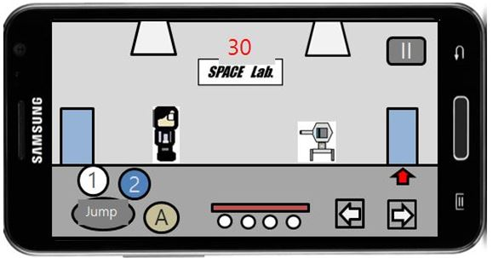

포탑의 기본 배치

포탑은 주인공의 위치로 탄환을 발사하는 유닛이다. 세 번의 공격마다 발사하는 에너지 구체를 활용하여 에너지 방벽을 무효화 시킬 수 있다.

데미지가 강하지는 않지만 다중 배치의 시너지 효과가 크며, 진행할수록 까다로운 유닛이다.

특이사항으로, 주인공이 상호작용으로 들어올릴 수 있다.

포탑은 바닥에 배치된다.

**7-1.포탑의 공격**

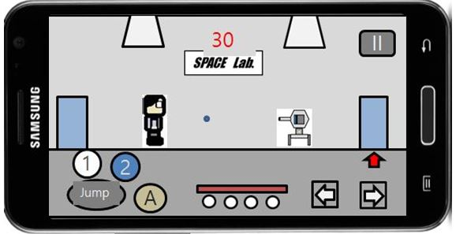

포탑은 1초 간격으로 주인공이 있는 방향으로 탄환을 발사하여 10데미지를 준다.

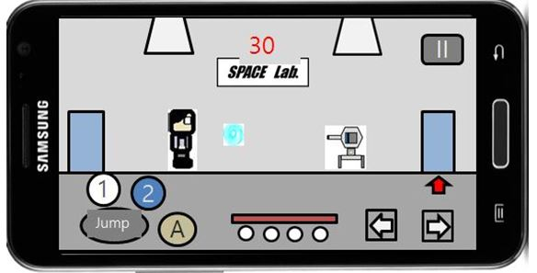

또한 세 번의 탄환공격을 마친 후에는 에너지 구체를 발사한다.

에너지 구체는 모든 유닛을 통과하며 이동속도는 주인공과 같다.

데미지는 40이며 에너지 방벽을 무효화 시킬 수 있다.

**7-2-1.포탑의 활용-적 포탑 공격**

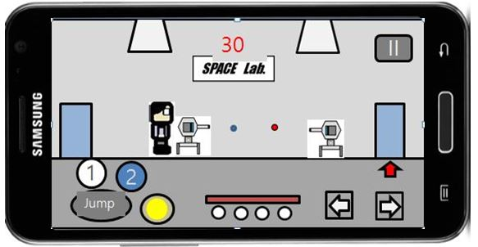

포탑은 상호작용으로 들어올려 활용할 수 있다.

이 때 포탑은 주인공이 바라보는 방향으로 탄환과 에너지 구체를 발사한다.

또한 이 탄환공격 3회, 에너지 구체 공격 1회를 맞추면 다른 포탑을 파괴할 수 있다.

**7-2-2.포탑의 활용:에너지 방벽 무효화**

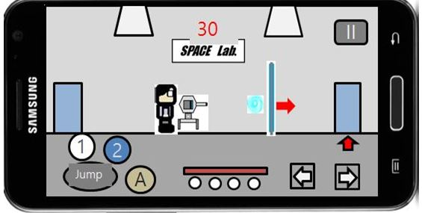

세 번의 공격이 끝나고 발사되는 에너지 구체가 에너지 방벽을 통과할 경우 에너지 방벽은 무효화된다.

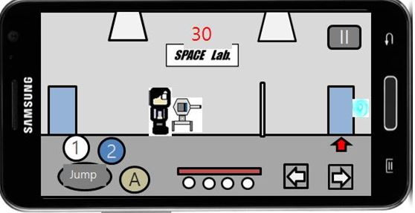

무효화된 모습

**8.에너지 방벽**

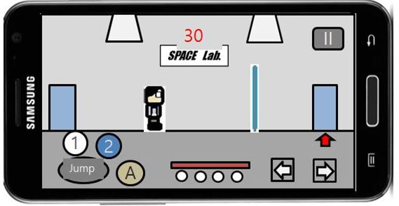

에너지 방벽은 주인공이 지나갈 수 없게 만드는 장애물로서, 주인공이 접촉하면 튕겨내면서 현재 체력의 50%를 소모시킨다.

포탑의 에너지 구체가 방벽을 통과하면 무효화된다.

에너지 방벽은 바닥에 배치된다.

**8-1.에너지 방벽의 방어 방식**

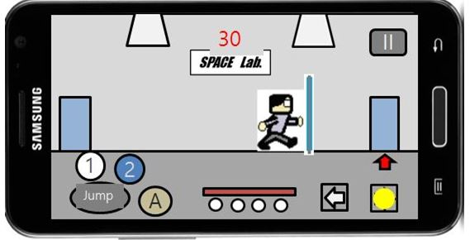

위 그림처럼 주인공이 에너지 방벽에 접촉할 경우,

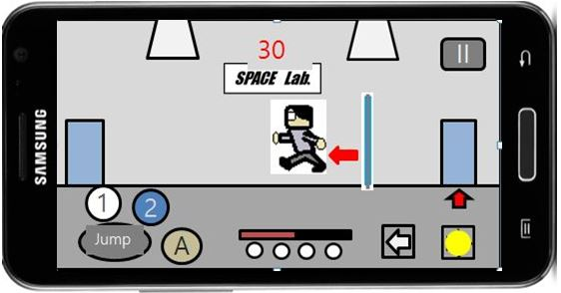

위 그림처럼 튕겨내며 HP의 50%를 소모시킨다.

에너지 방벽의 무효화의 경우,7-2-2.포탑의 활용 항목에 설명되어 있다.

**지향점 및 개선점**

**지향점**

그래픽적 지향점

‘포탈’시리즈의 싸늘한 연구실 분위기

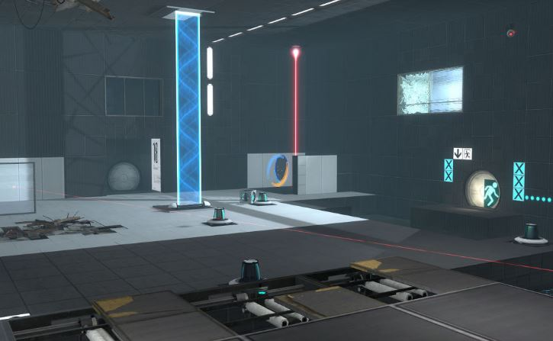

게임 플레이적 지향점

‘슈퍼 마리오’시리즈의 간단한 조작과 “해보면 될 것 같다”라는 느낌을 불러일으키는 게임 플레이 제공

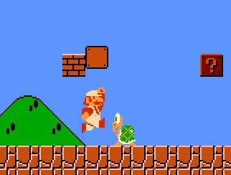

**아이디어를 따온 곳들**

**1.’포탈’시리즈의 싸늘한 분위기, 오브젝트의 아이디어 일부**

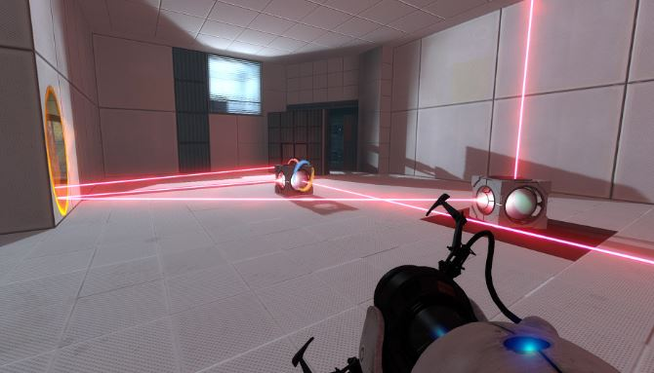

**2.’슈타인즈 게이트’의 인류 역사를 바꿀만한 발명품을 사람들에게 신뢰받는 세력이 가지고 있다는 설정**

**3.’오버워치’의 ‘솜브라’**

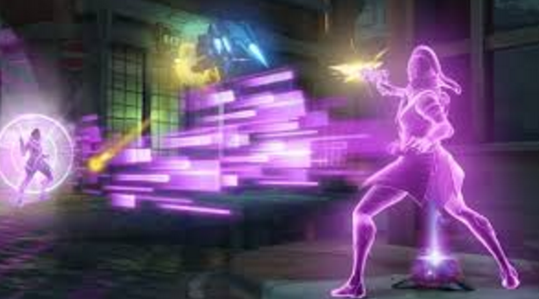

공간 이동기의 아이디어는 블리자드 사 ‘오버워치’의 ‘위치 변환기’에서 착안하였다.**컨텐츠적 보충점**

1.지속적으로 맵을 추가해나가는 업데이트를 실시한다.

2.하드코어 유저들이나 다음 업데이트를 기다리는 유저를 위해서 타임어택이나 클리어 점수제등을 도입하여 성취할 거리를 늘려 유저들이 오랜 플레이 시간을 가질 수 있도록 한다.

3.한 스테이지를 마치고 나면, 공간이동 제한 횟수나 체력, 제한시간 등을 조절하여 그 스테이지를 하드 모드로 클리어 할 수 있도록 한다.**개선점(원래 기획서에 들어가는 요소는 아니나,작성자의 아이디어 창출 능력과 기획서 작성 능력에 대해서 반성할 점을 적음)**

1.포탈 시리즈에서 아이디어만 따왔다고 하기에는 아직 너무나도 비슷한 부분이 많다는 점

2.게임의 기본적인 요소(사이즈 조절,수치 조절)등에 미숙했다는 점

3.문서 작성에 있어서 가독성있게 만드는 것과 표 제작등에 미숙했다는 점